武汉大学2013 —2014学年度第 一 学期

《工程随机数学》试卷（A）参考答案
学院 专业 班 学号 姓名 分数
- （本题12分）某多径信道，有4种传播模式A、B、C、D，信号由这四种传播模式进行传播的概率分别是0.2, 0.1, 0.3, 0.4。现有一信号通过该信道进行传播，如果该信号通过A、B、C传播而失真的概率分别是1/3, 1/12, 1/4，通过D信道传播不会失真。目前该信号失真了，求该信号通过C信道传播的概率是多少？
解：以S记为失真事件，以A、B、C、D分别记为信号的传播模式，则A、B、C、D构成完备事件组。由全概率公式：
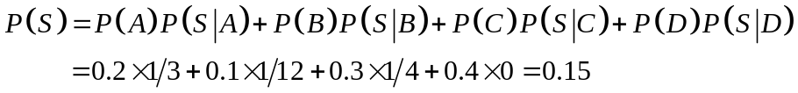
又由贝叶斯公式，该信号通过C信道传播的概率是：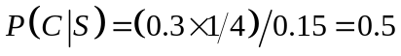
- （本题12分）设随机变量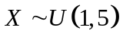，
- 求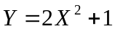的概率密度函数。（2）求Y的数学期望和方差。
解：（1）
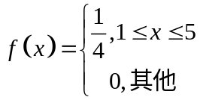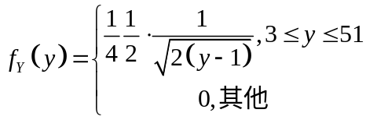
（2）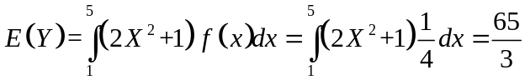
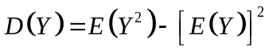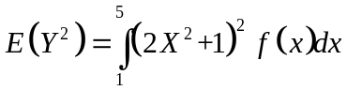
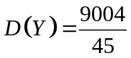

- （本题12分）设二维随机变量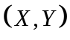的联合概率密度为
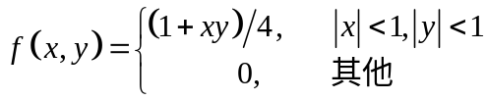
证明X与Y不相互独立，X²与Y²相互独立
证：
根据联合概率密度函数可以得到：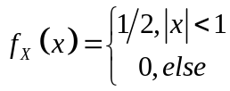 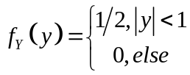
因此，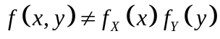，所以X和Y不相互独立。
又因为X²的分布函数 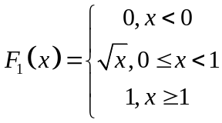
Y²的分布函数 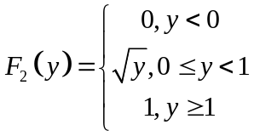
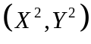的分布函数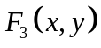
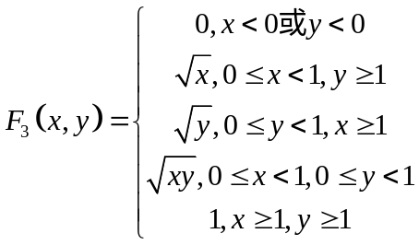
因此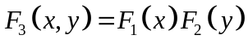成立，因此X²和Y²相互独立。

- （本题12分）设总体X~N(3.4, 36)，为X的一个简单随机样本，
- 要使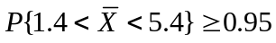，样本容量n至少应取多大？
- 统计量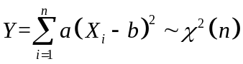，求a，b
解：（1）由题设知，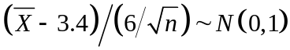，故
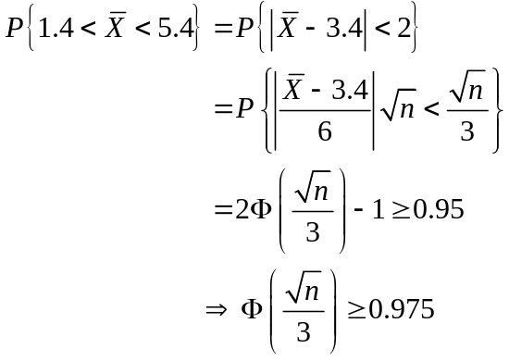
查正态分布表知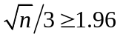，所以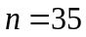
（2）由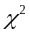分布的性质可知
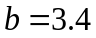，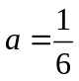
- （本题12分）设总体X的概率分布为
 | 0 | 1 | 2 | 3
 |  | 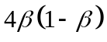 | 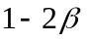 | 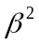
其中是未知参数(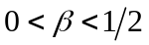)，从总体X中取样得到如下9个样本值：3，1，3，2，3，2，1，0，2；求的矩估计和最大似然估计值。
解：（1）矩估计
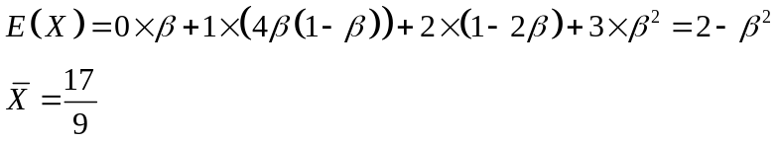
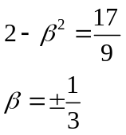
由于，矩估计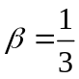
（2）极大似然估计
由样本构造的似然函数为：
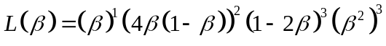
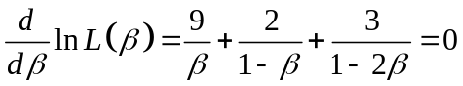
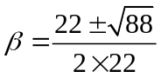
由于
所以极大似然估计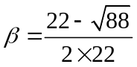
- （本题12分）随机地从A批导线中抽取8根，又从B批导线中抽取10根，测得电阻数据（单位：Ω）为：A批：0.148, 0.142, 0.143, 0.137, 0.146, 0.138, 0.140, 0.141
B批：0.140, 0.142, 0.136, 0.138, 0.140, 0.142, 0.141, 0.137, 0.141, 0.139
设A批电阻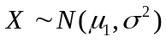，B批电阻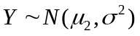，两批导线取样相互独立，求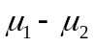的置信度为0.95的置信区间。
解：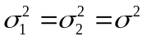，但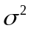未知，选用估计量T。经计算，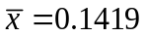，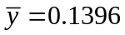，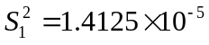，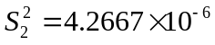，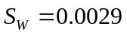，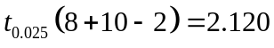，所以，的置信度为0.95的置信区间为
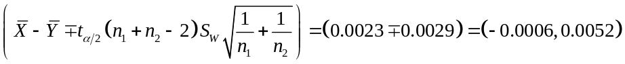由于的置信区间包含0，可以认为两个总体的均值无明显差异

- （本题卓越班10分，其它班14分）一般在建设雷达站之前均会对雷达站拟建设位置的电磁环境进行测量，现有两块雷达站地址进行选择，分别测得两块地址的样本数为9和10的电磁背景噪声（dB）样本，其背景噪声长期观察服从正态分布。经计算后得到样本均值和样本方差分别为：地址A：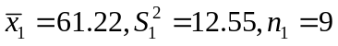；地址B：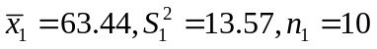
试问在显著性水平0.05的条件下，两个地址的电磁环境是否可以认为一致？
解：（1）两总体方差是否相等的检验
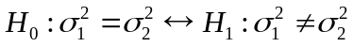
统计量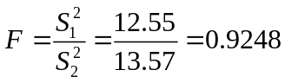
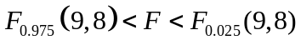
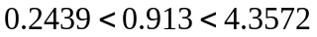
接受原假设，认为两总体方差相等。
（2）两总体均值是否相等的检验
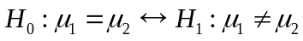
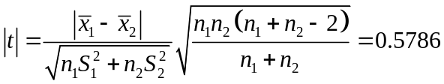
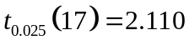
故接收，认为两块场地的电磁环境是一致的。

- （本题卓越班10分，其它班14分）设随机过程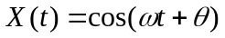，式中>0为常数，随机变量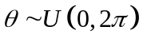，证明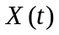是平稳随机过程，并求其自相关函数和谱密度。
（一）证明：（1）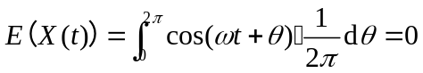
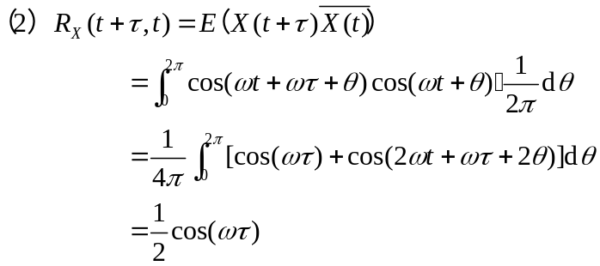
与无关。
（3） 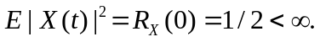
由（1），（2），（3）知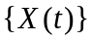是平稳过程。
（二）解：
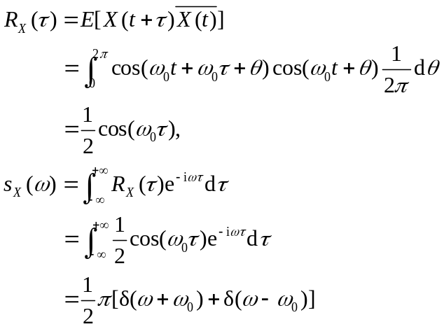

- （本题卓越班8分，其它班不做）对一未知电压信号量作15次等精度采样测量，测量值如下（单位：mV），设此测量列已消除了系统误差，试判断测量列中是否有过失误差。测量结果：20.42；20.43；20.40；20.43；20.42；20.43；20.39；20.30；20.40；20.43；20.42；20.41；20.39；20.39；20.40
解：由所列的测量数据求算术平均值：
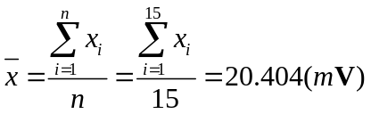
计算残余误差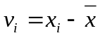 分别为：0.016；0.026；-0.004；0.026；0.016；0.026；-0.014；-0.104；-0.004；0.026；0.016；0.006；-0.014；-0.014；-0.004；
测量列的标准误差为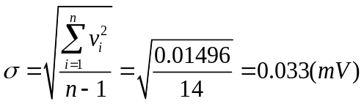 则 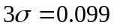
根据3准则，发现第8次测定值的残余误差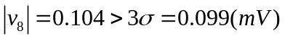
所以第8次测定值中含有过失误差，应将它舍去。然后再根据剩下的 14个测定值重新计算，得算术平均值为：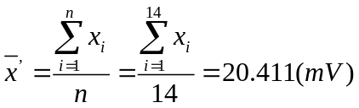
计算残余误差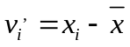 分别为：0.009；0.019；-0.011；0.019；0.009；0.019；-0.021；-0.011；0.019；0.009；-0.001；-0.021；-0.021；-0.011
再求新的测量列标准误差：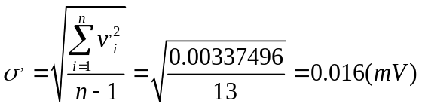
则 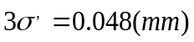
所以余下的14个测量值均满足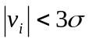的要求，故认为这些测量值不再含有过失误差。

